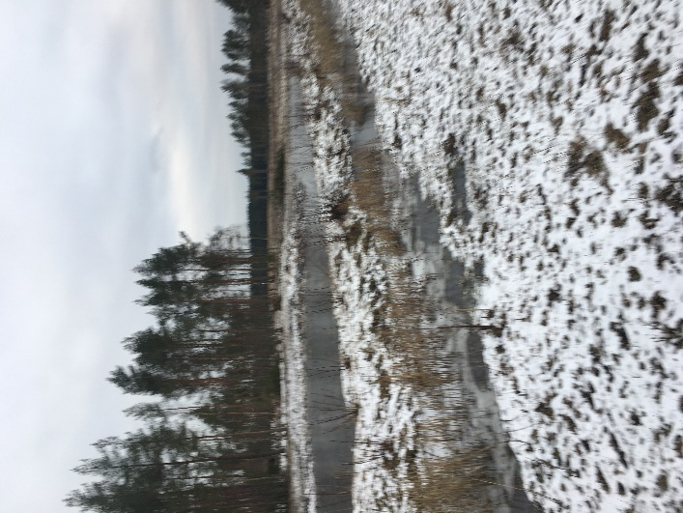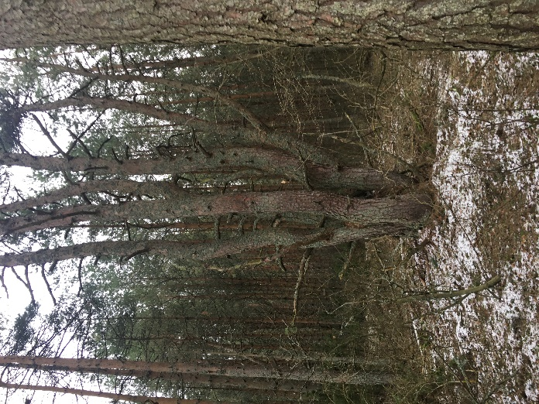

2. veebruaril tähistatakse ülemaailmset märgalade päeva. Sellel puhul toimub ka Eestis Eestimaa Looduse Fondi, Keskkonnaameti ja Eesti Loodusturismi Ühingu eestvedamisel nädala jooksul mitmekesiste ürituste sari.
Kutsun Sind 2. veebruaril kl 12.00 jalgsimatkale (Skäre matk) Hosby poollooduslikule rannaalale.
Matka pikkus on ca 2 km ja kestus umbes 2 tundi. Alustame Sviby – Hosby vaheliselt karjamaa kraavi juurest ja lõpetame Hosby teel. Hullost viib kohale ja toob tagasi buss.
Riietu ilmastikukindlalt, kindlasti pööra tähelepanu ka jalatsitele, sest kui pole piisavalt külmakraade, võib rajal olla ka märgi lõike. Vajadusel helista või kirjuta meile lisainfo saamiseks eelneval päeval.
Võta kaasa oma soe jook ja näksimist. Lõpetuseks keedame ühiselt lõkkel teed.
Kohtade arv on piiratud, palun oma osalemisest eelnevalt teada anda tel 56653668; 55973396 või ene@vormsi.ee; elle.palmpuu@gmail.com
Palun jälgi jooksvalt ürituse toimumise infot, sest seoses Covid-19 olukorraga võib tulla muudatusi. Kindlasti on kohustuslik maski kandmine ja teised ette nähtud piirangud.
Kohtumiseni!
Elle ja Ene

